***Рекомендации социального педагога для общения с ворующими детьми***

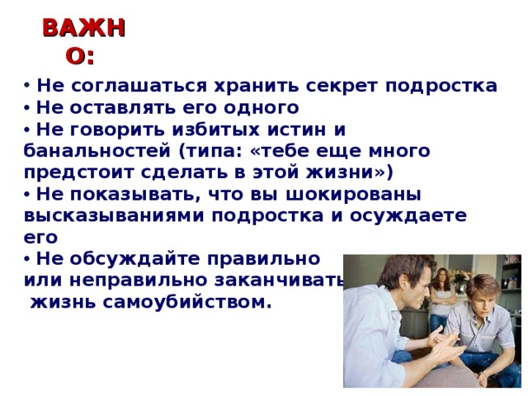

1. Ваша цель - помочь ребенку контролировать свои порывы и пояснить, почему такое поведение неприемлемо. Вы должны научить ребенка, чтобы он научился просить разрешения, а не просто брать понравившийся ему предмет.

2. Если Вам необходимо выяснить у ребенка, что произошло, поставьте вопрос следующим образом : «У Маши пропали карандаши, и Елена Ивановна считает, что их мог взять ты. Это правда?»

3. Если ребенок признается в том, что он взял чужую вещь, похвалите его за чистосердечное признание, а потом объясните последствия такого поступка. Если он будет отрицать свою вину, не обвиняйте его во лжи, а расспросите настойчивее. Не обыскивайте ребенка. Дайте ему возможность обдумывать свои слова. Возможно он скажет, что «нашел» эту вещь. Объясните ребенку, что одно дело распоряжаться своими вещами, но совсем другое - брать чужие без разрешения.

4. Дети не слишком искусно скрывают информацию, поэтому ведите расспросы настойчиво. Истина может постепенно всплыть после наводящих вопросов.

5. Не ждите, что после одного разговора случаи воровства сразу прекратятся. Усвоение таких правил требует повторения.

6. Иногда дети воруют, если им кажется, что ими пренебрегают, относятся к ним несправедливо или же что, взрослые слишком давят на них. Таким детям необходимо чувствовать, что они имеют значение, им требуется похвала.

***Наказание должно быть строго объективным (то есть справедливым)***

Дети не прощают несправедливого наказания и, наоборот, адекватно относятся к справедливому, не тая обиды на взрослого.

Сочетать наказание с убеждением. Именно через проникновенное слово воспитателя можно довести до сознания смысл наказания и его причины, а также желание исправить свое поведение.

Отсутствие поспешности в применение наказания. Необходимо сначала выявить причины, побудившие ребенка к отрицательным действиям.

Применять наказание лишь после того, как все другие методы и средства не дали никаких результатов или когда обстоятельства требуют изменить поведение человека, заставить его действовать в соответствии с общественными интересами.

Наказание должно быть строго индивидуализировано. Для одного ребенка достаточно только взгляда, для другого – категорического требования, а третьему просто необходим запрет.

Не злоупотреблять наказанием. Дети привыкают и не испытывают угрызений совести. В таком случае – зачем оно?

Социальный педагог отделения

социальной реабилитации

ГКУСО «Курский СРЦН «Надежда» Демченко Н.А.